Министерство науки и высшего образования Российской Федерации   
Федеральное государственное бюджетное образовательное   
учреждение высшего образования   
«Алтайский государственный технический   
университет им. И.И. Ползунова»

Факультет информационных технологий

Кафедра прикладной математики

Отчёт защищён с оценкой__________________

Преподаватель Андреева А.Ю.

«_____»__________________2022 г.

Отчёт

по лабораторной работе № 7

**«Решение задач общего вида с использованием парадигмы**

**функционального программирования»**

по дисциплине «Функциональное и логическое программирование»

Студент группы ПИ-92 Шульпов В.М.

Преподаватель доцент, к.ф.-м.н. Андреева А.Ю.

Барнаул 2022

Номер в списке – 29

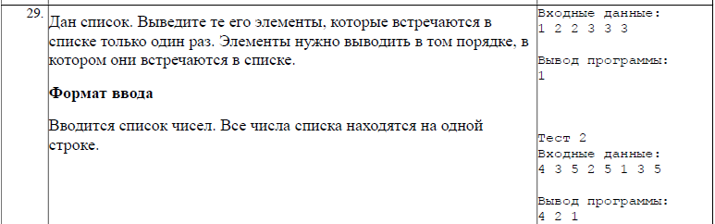

**Решение:**

**Тесты:**